L’attuatore può essere considerato un trasduttore perché , esso lavora in modo analogo ad un trasduttore , trasformando un segnale con una determinata forma di energia in un segnale con una forma di energia diversa . I livelli di potenza in gioco sono però decisamente maggiori rispetto al caso del trasduttore o di organo finale .

Canale di distribuzione di segnali digitali in segnali analogici :
Attuatore

DAC

Elaborazione
Digitale
Elaborazione

Ricostruzione
Segnale
Amplificazione
D’uscita

Per comprendere bene il funzionamento dei motori elettrici bisogna ricordare due fenomeni :

- Un conduttore rettilineo percorso da corrente , immerso in un campo magnetico , è soggetto a una forza il cui valore dipende dal valore della corrente che circola nel filo . La direzione in cui agisce la forza è quella perpendicolare al piano su cui giacciono le altre due grandezze , dove il verso può essere determinato con la regola della mano sinistra : si dispongono le tre dita della mano sinistra , pollice , indice , e medio , in modo che ciascuna di esse individui una delle tre direzioni ortogonali nello spazio . Si ruota la mano in modo il pollice sia orientato come il campo magnetico e l’indice secondo il verso della corrente che interessa il conduttore , dove in tale situazione il medio indicherà il verso di azione della forza

Regola della mano sinistra :

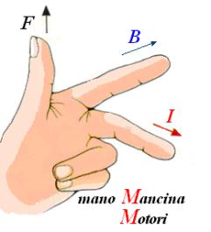

- Se una spira si muove in un campo magnetico , e taglia quindi le linee di forza del campo , nasce ai suoi capi una forza elettromotrice indotta , che è proporzionale alla velocità con cui le linee di forza vengono tagliate .

